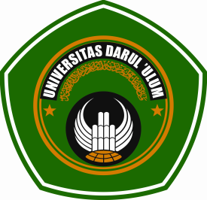UNIVERSITAS DARUL’ULUM

FAKULTAS KEGURUAN DAN ILMU PENDIDIKAN

TERAKREDITASI, SK BAN-PT DIKTI NO : 050/BAN-PT/Ak-XIV/S1/I/2012, Tanggal 20 Januari 2012

Perpanjangan Ijin Operasional No : 3295/D/T/K-VII/2010 Tanggal 06 Agustus 2010

Jurusan : Ilmu Pendidikan Program Studi : Bimbingan dan Konseling

Jl. Merdeka 29 A Jombang, 61413 Telp. (0321) 853436 Fax. (0321) 874510

Jombang, 15 Desember 2012

Nomor : 164/E/FKIP/UNDAR/XII/2012

Lampiran : -0-

Perihal : Permohonan Izin observasi

Kepada : Yang terhormat,

Kepala SDN Sumbersekar 3

Desa Sumbersekar Kecamatan Dau

Kabupaten Malang

Assalamu’alaikum war. wab.

Dengan hormat, kami mohon izin kiranya mahasiswa(sesuai daftar terlampir) diperkenankan untuk melaksanakan observasi, wawancara, dan studi dokumetasi di SDN Sumbersekar 3 mulai tanggal 17 s.d 29 Desember 2012. Data yang terkumpul melalui kegiatan tersebut akan digunakan oleh mahasiswa itu untuk menyusun skripsi.

Demikian permohonan kami. Atas izin dan kerjasamanya kami mengucapkan terima kasih.

Wassalamu’alaikum war. wab.

Dekan,

**Dr. H. M. Ishaq, M.Pd**

**NPP. 212 410 147**

Lampiran surat nomor: /E/FKIP/Undar/XII/2012, tentang permohonan izin observasi.

DAFTAR MAHASISWA OBSERVER

|  |  |  |  |
| --- | --- | --- | --- |
| **NO** | **NAMA** | **NIM** | **PROGRAM STUDI** |
|  |  |  |  |

Dekan,

**Dr. H. M. Ishaq, M.Pd**

**NPP. 212 410 147**